

**Факультет программной инженерии и компьютерной техники**

**Веб-программирование**

**Лабораторная работа №1**

Вариант **367149**

Преподаватель: Горбунов Михаил Витальевич

Выполнил: Галлямов Камиль Рустемович

Р3210

# Задание

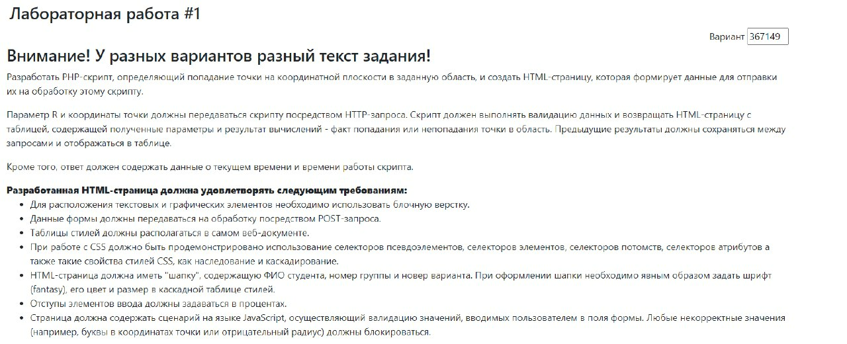

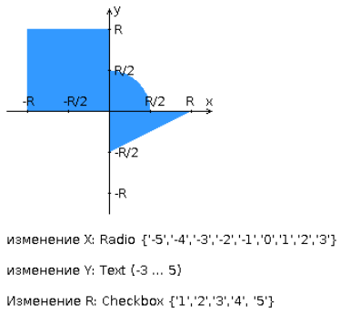

# Выводы по работе

В результате выполнения лабораторной работы были получены навыки создания веб-приложений: фронтенд на HTML, CSS, JavaScript; бэкенд на PHP. В процессе выполнения я получил представление о архитектуре клиент-сервер и протоколе HTTP для передачи данных, опробовал медиазапросы в css, которые позволили мне сделать своё приложение более адаптивным.

Созданное веб-приложение доступно по адресу <https://se.ifmo.ru/~s367149/lab1/>.

